國立東華大學107學年度畢業典禮

交通接駁車服務作業注意事項
108.05.02製
親愛的畢業生您好：
為了服務您的家長能順利到校，參與您的畢業典禮，本校特於花蓮火車站西出口（原後站）及志學火車站等處設立服務台，提供交通接駁專車，以服務您家長的往返；為便於本校統計搭車人數，務請您至以下網址登錄個人資料、乘車時間、搭車人數（每位畢業生限登記四張），並下載車票。
另學校為擴大服務畢業同學之家長，特發函交通部台灣鐵路管理局於6月2日加掛列車，經鐵路局回覆同意加掛列車如下：
【樹林往花蓮】：
原82次莒光號加掛2車廂
【臺南(東)往花蓮】：
原301次自強號加掛3車廂
【臺東(東)往樹林】：
原6081次莒光號加掛2車廂
【登錄網址】：http://sys.ndhu.edu.tw/SA/bus_graduate/Login.aspx
【網頁連結】：本校首頁∕107學年度畢業典禮∕交通接駁車
【乘車日期】：2019年6月2日（星期日）
【乘車時間】：請依據發車時間，訂購您往返車票

行程 | 來 程 |  |  | 回 程
發車  地點 | 班次 | 花蓮火車站  西出口(原後站) | 志學火車站 |  | 體育館出口(鄰近東區外環道)
時間 | 1 | 09：00 | 09：30 |  | 17：50
 | 2 | 10：00 | 10：30
 | 3 | 10：30 | 11：00
 | 4 | 11：30 | 12：00 |  | 18：20
 | 5 | 12：30 | 13：00
 | 6 | 13：00 | 13：30
 | 7 | 13：30 | 14：00 |  | 18：50
 | 8 | 14：30 | 15：00
 | 9 | 15：40 | 16：10
停靠 | - 花蓮火車站西出口(原後站)志學火車站【視需要】原民院理工二館管理學院花師教育學院人社一館  - 班次7.8.9.會停靠體育館。 |  |  |  | 體育館花蓮志學火車站【視需要】花蓮火車站西出口(原後站)
作業說明：
一、本校畢業生交通服務作業系統開放時間為2019年5月10日（星期五）08：00起至5月27日（星期一）中午12：00止。請以您的學號（帳號）、身分證號（密碼）登入，並依系統的期限與指示完成資料的填寫及車票列印，接駁車路線如附圖一。
二、畢業典禮典禮當日2019年6月2日（星期日），請至花蓮火車站西出口（原後站）或志學火車站本校設立之服務台出示車票，屆時將有專人為您服務；為求公平起見，無票者僅能視車位狀況安排候補。
三、返程專車於體育館出口(鄰近外環道)處搭車，屆時有服務同學引導，憑票上車，無票者僅能視車位狀況安排候補。
四、公車交通資訊
時刻表詳見學校首頁∕關於東華∕交通資訊；QR CODE如附圖。
五、校內交通資訊:
自行車:借用地點為本校大門及志學門(採現場登記免費借用，限校內使用)。
六、附圖:
(一)附圖一:畢業典禮交通接駁車接駁路線圖。
(二)附圖二:畢業典禮會場周遭環境交通管制示意圖。
七、業務單位：學務處生活輔導組，承辦人員：莊欽吉，校內分機：6222。

附圖一：
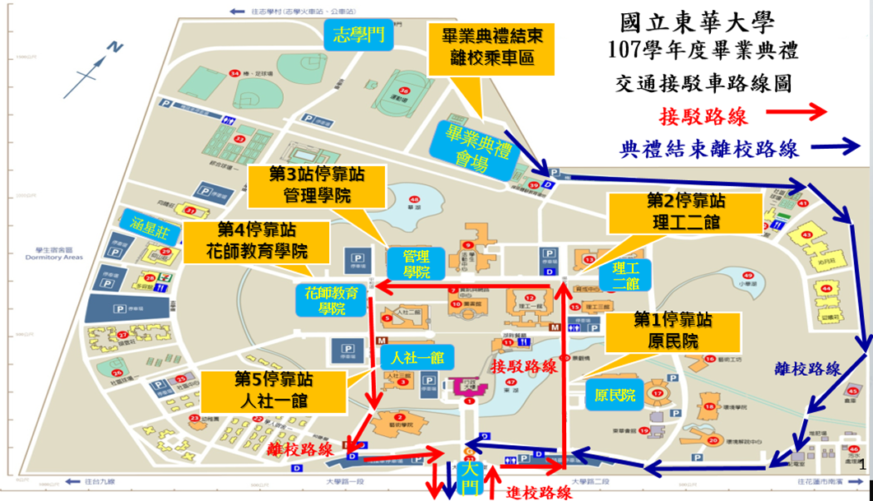

附圖二：
